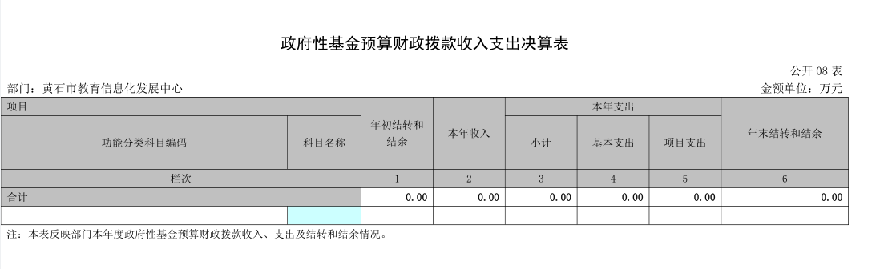

**本单位政府性基金预算财政拨款收入支出为0**